Федеральное государственное бюджетное образовательное учреждение
высшего образования
«Казанский национальный исследовательский технологический университет»

Конкурс популяризаторов науки «Наука без границ-2024»

Номинация «Просто о сложном»

Научно – исследовательская работа

«Решение задач по теории вероятностей в науках и дисциплинах разными способами»

Выполнил(а): Суркова Ангелина Андреевна
ученица 11А класса
средней школы № 48
г. Казани

Научный руководитель:
Учитель математики Аюпова Р.З

Казань, 2024

СОДЕРЖАНИЕ
ВВЕДЕНИЕ 2
1.ТЕОРЕТИЧЕСКАЯ ЧАСТЬ 5
1.1 Что такое вероятность 5
1.2 Краткая история происхождения теории вероятностей 7
2. ПРАКТИЧЕСКАЯ ЧАСТЬ 11
2.1 Задачи из ОГЭ 11
2.2 Задачи из ЕГЭ 12
2.3 Задачи из различных наук 14
ЗАКЛЮЧЕНИЕ 18
СПИСОК ЛИТЕРАТУРЫ 19

ВВЕДЕНИЕ

Теория вероятностей есть в сущности не что иное,
как здравый смысл, сведённый к исчислению
Пьер-Симон де Лаплас

Несколько лет назад теория вероятностей и статистика стали частью образовательного стандарта средней школы. Задачи по вероятности и статистике вошли в единый государственный экзамен по математике. Эти разделы математики обеспечивают непосредственную связь математического образования с жизнью и вопросами, которые она ставит.
Концепция развития математического образования, принятая Правительством России в декабре 2013 года, предполагает модернизацию содержания школьных учебных программ с опорой на действительные образовательные запросы учащихся, исходя из потребностей общества в математической грамотности. Важнейшую роль в решении этой задачи играют статистика и теория вероятностей, как разделы математики, непосредственно применимые в повседневной практической деятельности человека.
В биологии и медицине эти разделы применяется главным образом для обработки результатов экспериментов. С помощью математической модели выводятся следствия и прогнозы, справедливость ее проверяется по соответствующим наблюдениям и в случае необходимости в модель вносятся изменения.
Предсказание погоды также включает в себя теорию вероятности. Когда метеоролог сообщает по телевизору, что завтра возможность выпадения осадков составляет 40 %, что он имеет в виду? Часть прогноза погоды, которая предсказывает осадки, носит соответствующее название – вероятность осадков. Но часто люди не понимают, что значат эти 40 %. Это не значит, что дождь (или снег, град) будет идти 40 % времени или на 40 % данной территории. Это значит, что из 10 дней с примерно теми же условиями, что и завтра, осадки выпадут в течение 4 из этих 10 дней. (И наоборот, прогноз утверждает, что в течение 6 из этих 10 дней осадков не будет.)
Многие люди любят покупать лотерейные билеты. В 2023 году на покупку новогодних лотерейных билетов россияне потратили 4,08 миллиарда рублей – половину годового бюджета Сыктывкара. «Новогодний миллиард» – лотерея с принудительным розыгрышем. Это значит, что один из игроков гарантированно сорвёт куш. «Столото» продало 27,2 миллиона билетов – вероятность выигрыша главного приза составила 1/27 203 199 или 0.0000000367%
Приведенные примеры наглядно показывают важность теории вероятностей. Поэтому такие задания есть в ОГЭ и ЕГЭ базового и профильного уровней, а в школе с 2023/2024 учебного года появился новый предмет — «Вероятность и статистика»
Это лишь малая часть примеров использования теории вероятностей. В обычной жизни и различных науках ежедневно решаются задачи с использованием рассматриваемого раздела математики. В данной научно-исследовательской работе я рассмотрю различные способы решения задач по теории вероятностей, их применение в различных науках и дисциплинах, а также сравню эффективность и преимущества каждого из методов.
Цели:
Познакомить слушателей с различными способами решения задач по теории вероятностей, заинтересовать их в изучении этого раздела математики
Задачи:
1) Изучение сайтов и литературы, освоение или совершенствование навыков работы в компьютерных программах
2) Поиск и решение задач по математике и естественным наукам
3) Выбор оптимальных способов решения
4) Создание дидактического материала из примеров и теории с подробным решением
Методы и приемы:
Совершенствование и закрепление необходимых знаний и умений, анализ учебной литературы, обобщение опыта учёных и иных людей разных профессий
Актуальность
Теория вероятностей играет в современном мире и профессиях огромную роль. Она важна для развития цифровой экономики. Знание основ этого раздела математики позволит продолжить образование практически в любой сфере. Особенно эти знания нужны сейчас в инженерном деле, в сфере управления, в общественных специальностях, в медицине и психологии.
Объект исследования:
Методы решения задач по теории вероятностей
Предмет исследования:
Применение методов решения задач по теории вероятностей в различных науках и дисциплинах.
Структура работы включает в себя введение, две главы, заключение и список использованной литературы.

1.ТЕОРЕТИЧЕСКАЯ ЧАСТЬ

Что такое вероятность

Представим слепую игру в дартс. При такой игре, скорее всего, дротики будут равномерно покрывать область стены вблизи мишени. Условно это можно представить так.
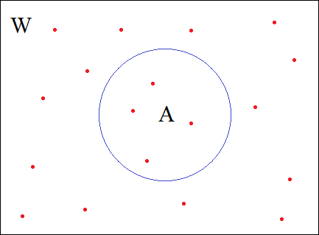
РИСУНОК 1
Для простоты положим, что все дротики попадают именно в этот фрагмент стены и равномерно ее покрывают. Тогда как определить, какая доля дротиков, в среднем, попадет в мишень A? Это легко вычислить, зная площади фигур A и W. Пусть площадь фигуры A равна S_{A} , а площадь стены W равна S_{W} . Тогда средняя доля попаданий дротиков в мишень A составит величину P = S_{A}/ S_{W.} Например, если площадь стены 100, а площадь мишени равна половине площади стены, то. примерно, в половине случаев дротики будут попадать в цель. Фраза «в среднем» означает, что бросание дротиков – это случайный процесс и вполне могут возникать ситуации, когда ни один из дротиков не попадет в мишень (рисунок 2), или наоборот, все дротики попадут в мишень (рисунок 3). Но даже при более-менее равномерном их распределении, доля попавших в мишень и не попавших, вряд ли составит величину 0,5 (рисунок 4). А вот если мы будем бесконечно долго бросать дротики, то сможем вплотную приблизиться к величине 0,5 (рисунок 5)

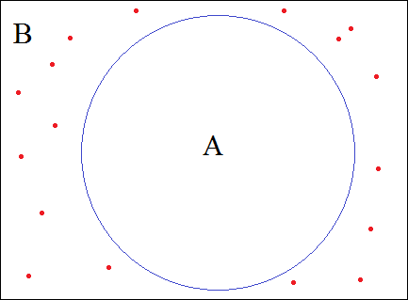
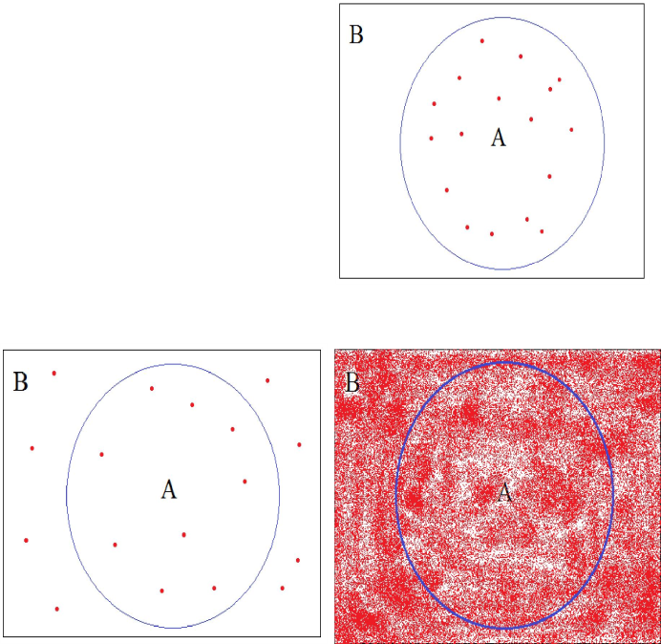

РИСУНКИ 2,3,4

РИСУНКИ 2,3,4,5
То есть, вероятность вычисляется лишь приближенно и ее точность зависит от количества экспериментов.

Краткая история происхождения теории вероятностей

Теория вероятностей возникла в середине XVII века. Первые работы по теории вероятностей, принадлежащие французским учёным Б. Паскалю и П. Ферма и голландскому учёному X. Гюйгенсу, появились в связи с подсчётом различных вероятностей в азартных играх. Крупный успех теории вероятностей связан с именем швейцарского математика Я. Бернулли, установившего закон больших чисел для схемы независимых испытаний с двумя исходами.
Следующий (второй) период истории теории вероятностей ( XVIII в. и начало ХIХ в.) связан с именами А. Муавра (Англия), П. Лапласа (Франция), К. Гаусса (Германия) и С. Пуассона (Франция). Это - период, когда теория вероятностей уже находит ряд весьма актуальных применений в естествознании и технике (главным образом в теории ошибок наблюдений, резвившейся в связи с потребностями геодезии и астрономии, и в теории стрельбы).
Третий период истории теории вероятностей, (вторая половина XIX в.) связан в основном с именами русских математиков П. Л. Чебышева, А. М. Ляпунова и А. А. Маркова (старшего). Теория вероятностей развивалась в России и раньше (в XVIII в. ряд трудов по теории вероятности был написан работавшими в России Л. Эйлером, Н. Бернулли и Д. Бернулли; во второй период развития теории вероятностей следует отметить работы М. В. Остроградского по вопросам теории вероятностей, связанным с математической статистикой, и В. Я. Буняковского по применениям теории вероятностей к страховому делу, статистике и демографии).
Теория вероятностей - математическая наука, позволяющая по вероятностям одних случайных событий находить вероятности других случайных событий, связанных каким-либо образом с первыми. Утверждение о том, что какое-либо событие наступает с вероятностью, равной, например, ½, ещё не представляет само по себе окончательной ценности, так как мы стремимся к достоверному знанию. Окончательную познавательную ценность имеют те результаты теории вероятностей, которые позволяют утверждать, что вероятность наступления какого-либо события А весьма близка к единице или (что то же самое) вероятность не наступления события А весьма мала. В соответствии с принципом "пренебрежения достаточно малыми вероятностями" такое событие справедливо считают практически достоверным. Поэтому можно также сказать, что теория вероятностей есть математическая наука, выясняющая закономерности, которые возникают при взаимодействии большого числа случайных факторов.
Возможность применения методов теории вероятностей к изучению статистических закономерностей, относящихся к весьма далёким друг от друга областям науки, основана на том, что вероятности событий всегда удовлетворяют некоторым простым соотношениям, о которых будет сказано ниже. Изучение свойств вероятностей событий на основе этих простых соотношений и составляет предмет теории вероятностей. Наиболее просто определяются основные понятия теории вероятностей как математической дисциплины в рамках так называемой элементарной теории вероятностей.
Наиболее распространённая в настоящее время логическая схема построения основ теории вероятностей разработана в 1933 советским математиком А. Н. Колмогоровым.
В 20-х гг. ХХ в. было обнаружено, что даже в схеме последовательности одинаково распределённых и независимых случайных величин могут вполне естественным образом возникать предельные распределения, отличные от нормального.
В Западной Европе во 2-й половине ХIX в. получили большое развитие работы по математической статистике (в Бельгии - А. Кетле, в Англии - Ф. Гальтон) и статистической физике (в Австрии - Л. Больцман), которые наряду с основными теоретическими работами Чебышева, Ляпунова и Маркова создали основу для существенного расширения проблематики теории вероятностей в четвёртом (современном) периоде её развития. Этот период истории теории вероятностей характеризуется чрезвычайным расширением круга её применений, созданием нескольких систем безукоризненно строгого математического обоснования теории вероятностей, новых мощных методов, требующих иногда применения (помимо классического анализа) средств теории множеств, теории функций действительного переменного и функционального анализа. В этот период при очень большом усилении работы по теории вероятностей за рубежом (во Франции - Э. Борель, П. Леви, М. Фреше, в Германии - Р. Мизес, в США - Н. Винер, В. Феллер, Дж. Дуб, в Швеции - Г. Крамер) современная наука продолжает занимать значительное, а в ряде направлений и ведущее положение. В нашей стране новый период развития теории вероятностей открывается деятельностью С.Н. Бернштейна, значительно обобщившего классические предельные теоремы Чебышева, Ляпунова и Маркова и впервые в России широко поставившего работу по применениям теории вероятностей к естествознанию им математической статистике.

2. ПРАКТИЧЕСКАЯ ЧАСТЬ

2.1 Задачи из ОГЭ

До введения предмета «Вероятность и статистика» большинство школьников знакомилось с теорией вероятностей в 9 классе при подготовке к ОГЭ. Рассмотрим несколько задач.
Вероятность того, что новая шариковая ручка пишет плохо (или не пишет), равна 0,14. Покупатель в магазине выбирает одну шариковую ручку. Найдите вероятность того, что эта ручка пишет хорошо.
Вероятность события А по условию равна P(A) = 0,14. Нужно найти вероятность противоположного события. Она равна $P\left(\overline{A}\right)=1-P\left(A\right)=1-0,14=0,86$.
В среднем из каждых 50 поступивших в продажу аккумуляторов 47 аккумуляторов заряжены. Найдите вероятность того, что выбранный в магазине наудачу аккумулятор не заряжен.
Незаряженных аккумуляторов 50 – 47 = 3. Они являются удовлетворительными элементарными исходами. Воспользуемся формулой для вычисления вероятности. $P\left(A\right)≈ \frac{N\left(A\right)}{N}≈ \frac{3}{50} ≈0.06$
Приблизительное равно стоит, потому что полученный результат является, на самом деле, частотой. Она лишь приближенно равна истинной вероятности.
Стрелок 4 раза стреляет по мишеням. Вероятность попадания в мишень при одном выстреле равна 0.5. Найдите вероятность того, что стрелок первые три раза попал в мишени, а последний раз промахнулся.
Вероятность промаха можно вычислить по формуле из предыдущей задачи. Она равна 0.5. События зависимы. Воспользуемся формулой произведения вероятностей. $P\left(E\right)=P\left(A\right)*P\left(B ∣ A\right)*P\left(C ∣ B\right)*P\left(D ∣ C\right)= 0.5*0.5*0.5*0.5=0.0625$
Отсюда можно сделать вывод, что теорию вероятностей важно изучать уже с 7 класса.

2.2 Задачи из ЕГЭ

Павел Иванович совершает прогулку из точки I по дорожкам парка. На каждой развилке он наудачу выбирает следующую дорожку, не возвращаясь обратно. Схема дорожек показана на рисунке. Найдите вероятность того, что Павел Иванович попадет в точку Е.
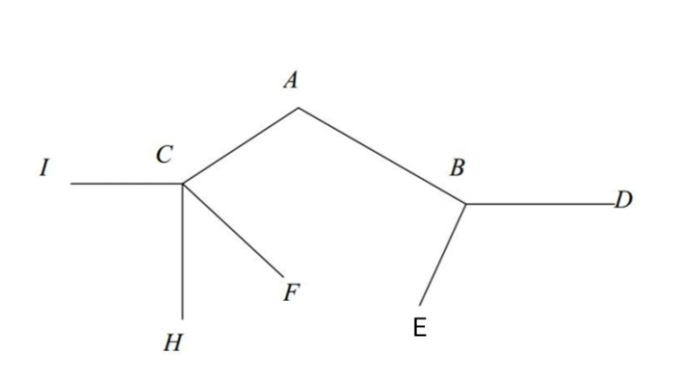
РИСУНОК 5
Павел Иванович стоит в точке А. Вероятность попасть в А равна 1, то событие достоверное. Отсюда можно попасть либо в В, либо в С, вероятности этих событий равны 0.5. Из С можно попасть в I, H или F, дорог три и вероятности попасть в любую из них равна $\frac{1}{3}$. Из В можно попасть в Е и D с вероятностями по 0.5 в каждой из дорог. Здесь используется формула умножения. События зависимые. P(A*B*E) = P(A)*P(B∣A)*P(E∣B) = 1 * $\frac{1}{3}$ * 0.5 = $\frac{1}{6}$ ≈ 0.17
Задачи подобного рода встречаются в ЕГЭ нечасто. Она интересна тем, что содержит граф. Теория графов часто упрощает решение задач по теории вероятностей. Данная тема будет особенно полезна школьникам, которые планируют в будущем получить техническое или математическое образование.
За круглый стол на 9 стульев в случайном порядке рассаживаются 7 мальчиков и 2 девочки. Найдите вероятность того, что обе девочки будут сидеть рядом.
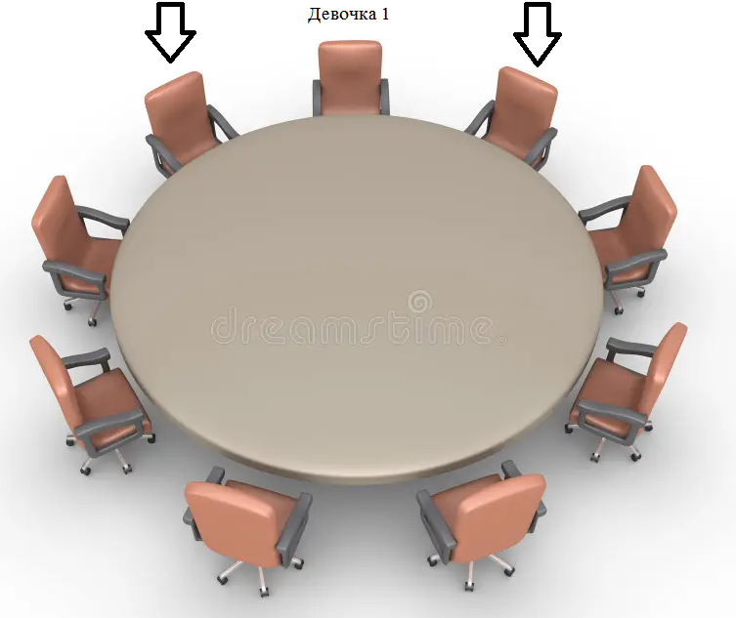
РИСУНОК 6
Первая девочка может сесть куда угодно. Ей на выбор дается 9 мест. Вероятность этого события равна 1. У второй девочки соответственно 8 оставшихся мест. У события “две девочки будут сидеть рядом” два благоприятных исхода, что и видно на рисунке 2. Используем классическую формулу вероятности P(B∣A) = $\frac{N\left(B∣A\right)}{N}= \frac{2}{8}=\frac{1}{4}=0.25$. Ответом на задачу будет умножение вероятностей двух этих событий P(A* B∣A) = P(A)*P(B∣A) = 1*0.25 = 0.25
Задачу можно решить не только через формулы. Покажу еще два способа. (Через перестановки и через круговые перестановки.) Количество способов рассадки 9 человек по девяти стульям равно 9! Благоприятным будет случай, в котором на первом стуле сидит первая девочка, на соседнем справа или соседним слева сидит вторая девочка, а на остальных семи стульях произвольно рассажены мальчики. Выбрать первую девочку можно двумя способами, поэтому количество таких исходов равно 2*7!Стул для первой девочки может быть любой из девяти стульев (стулья стоят по кругу), поэтому количество благоприятных исходов нужно умножить на 9. Значит вероятность того, что обе девочки будут сидеть рядом, равна $9*\frac{2*7!}{9!}$ = 0.25
Покажу решение через круговые перестановки. Число способов, которыми можно разложить n различных объектов по n расположенным по кругу местам равно (n − 1)! Поэтому посадить за круглым столом 9 детей можно 8! способами. Сделать пару из двух девочек можно двумя способами. Рассадить по кругу 7 мальчиков и эту пару можно 7! способами. Следовательно рассадить ребят можно 2 · 7! способами, а вероятность равна $\frac{2*7!}{8!}=0,25$

2.3 Задачи из различных наук

Рассмотрим задачу по биологии. У попугаев ген зеленой окраски (А) и пятнистости перьев (В) сцеплены с Х хромосомой. Рассчитайте вероятность наличия в потомстве коричневых пятнистых самцов от скрещивания: зелёного пятнистого самца (полученного от скрещивания линейных коричневой самки и зеленого пятнистого самца) и коричневой самки. Расстояние между генами составляет 10 морганид. Какова вероятность, что из двух яиц такие признаки будут нести два птенца?
Решение
Родители: ♀X^{ab} x ♂X^{AB}X^{ab}
некроссоверные кроссоверные
Гаметы родителей X^{ab} Y X^{ab} X^{AB} X^{Ab} X^{aB}
P = 0.5 P = (1-0.1)/2 = 0.45 P = 0.1/2 = 0.05
Дети особи из некросоверных гамет:
- X^{ab} X^{ab}
- X^{ab} X^{AB}
- X^{ab} Y
- X^{AB}Y
P = 0.5*0.45 = 0.225 или 22.5% на каждую всего 90%
Дети особи из кроссоверных гамет:
- X^{Ab} X^{ab}
- X^{aB} X^{AB}
- X^{Ab} Y
- X^{aB} Y
P = 0.5*0.05 = 0.025 или 2.5% на каждую всего 10%
P(2х птенцов) = 0,025*0,025 = 0,000625 или 0,0625%
Здесь были использованы формулы противоположного события и классического определения.
Приведу в пример задачу по физике. Для получения хорошего вакуума в стеклянном сосуде необходимо прогревать стенки сосуда при откачкес целью удалить адсорбированный газ. Вычислить на сколько может повыситься давление в сферическом сосуде радиусом R = 10 см, если адсорбируемые молекулы перейдут со стенок в сосуд. Площадь поперечного сечения молекулы считать равной 10⁻¹⁵см. Слой мономолекулярный. Температура t = 300ºC.
Решение

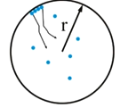
РИСУНОК 7
На рисунке 7 молекулы газа при нагреве преодолевают силы притяжения между ними и молекулами стенок сосуда
Решим задачу, применив уравнение Менделеева-Клапейрона ρV = vRT. После того, как стенки сосуда нагрелись, газ займёт объём сосуда, который можно выразить через радиус сосуда V = $\frac{4}{3}$ πr³. Вычислим количество вещества по формуле v = $\frac{N}{N_{A}}$, где N – число молекул, а $N_{A}$ – число Авогадро. Формула в точности повторяет формулу частоты в теории вероятностей, здесь это тоже можно рассматривать как частоту. Число молекул можно определить, исходя из того, что они покрывают стенку сосуда полностью мономолекулярным слоем. Так как каждая молекула имеет площадь S₀, то число молекул вычисляется по формуле N = $\frac{N}{S_{0}}$ = $\frac{4πr^{2}}{S_{0}}$. Объединим уравнение Менделеева-Клапейрона и формулу числа молекул р = $\frac{vRT}{V}=\frac{NRT}{N_{A}V}=\frac{\frac{4πr^{2}}{S_{0}}RT}{N_{A}\frac{4}{3}πr^{2}}=\frac{3kT}{S_{0}r}$, где k – постоянная Больцмана. Подставив числа, получим ответ 2.37 Па
Представлю ещё одну задачу по биологии.
Известно, что вероятность заболеть определенным заболеванием равна 0,2. Если взять выборку из 100 человек, какова вероятность того, что ровно 20 из них заболеют?
Эта задача является примером биномиального распределения. Можно использовать формулу Бернулли для вычисления вероятности: P(X=k) = C(n,k) * p^{k} * (1-p)^^{n-k}, где n - количество испытаний, k - количество успехов, p - вероятность успеха. В данном случае n=100, k=20 и p=0,2. Значит вероятность равна P(x=20)=C(100,20)*0.2²⁰*(1-0.2)¹⁰⁰⁻²⁰, где С(100,20) – количество сочетаний из 100 по 20, вычисляемое по формуле С(n,k) = $\frac{n!}{k!*\left(n-k\right)!}$, следовательно примерный ответ на задачу 0,134 или 13.4%.
Используя математическую статистику, полезно вычислять, к примеру, свои шансы заработать на акциях. Рассмотрим такую задачу.
Вероятность того, что акция компании А вырастет на 10% в следующем месяце, равна 0,3. Вероятность того, что акция компании B вырастет на 5% в следующем месяце, равна 0,6. Какова вероятность того, что обе акции вырастут?
События в данном случае зависимые, и, используя формулу условной вероятности, можно с легкостью решить задачу. Пусть A - акция компании А вырастет, B - акция компании B вырастет. Тогда P(A∩B) = P(A) * P(B|A), где P(A) - вероятность A, P(B|A) - вероятность B при условии A. В данном случае P(A) = 0,3 и P(B|A) = 0,6, а вероятность будет равна 0.18.
Пример задачи на биномиальное распределение есть и в физике.
Вероятность того, что электрон пройдет через щель в эксперименте Юнга, равна 0,4. Если провести 100 экспериментов, какова вероятность того, что ровно 30 электронов пройдут через щель?
Используем формулу Бернулли для вычисления вероятности: P(X=k) = C(n,k) * p^k * (1-p)^(n-k), где n - количество испытаний, k - количество успехов, p - вероятность успеха. В данном случае n=100, k=30 и p=0,4. Здесь вероятность будет равна примерно 0.01 или 1%.

ЗАКЛЮЧЕНИЕ
1. В работе я проанализировала литературу по теории вероятностей и ее применению в различных научных областях, таких как физика, экономика, биология и т.д.
2. Изучила различные методы решения задач по теории вероятностей, включая классический подход, статистические методы, математическую статистику и др.
3. Собрала и проанализировала примеры задач, решение которых требовало применения разных подходов из различных научных областей и дисциплин.
4. Выделила основные преимущества и недостатки каждого из подходов к решению задач по теории вероятностей. Например, классический подход может быть применим в простых ситуациях, но неэффективен в сложных задачах, требующих учета статистических данных.
5. Рассмотрев различные задачи я поняла, что в зависимости от научной области и дисциплины, способ решения как правило единственный. Физика, например, сложна разнообразием разделов. Поэтому совместно с теорией вероятностей может использоваться теория графов. В биологии чаще всего используются формула Бернулли и классическое определение вероятности. Очень важно выбирать правильный подход в зависимости от конкретной задачи и ситуации.

СПИСОК ЛИТЕРАТУРЫ

I.Научная и учебная литература

- Ященко И.В ОГЭ Математика типовые экзаменационные варианты: сборник заданий / И.Р. Высоцкий, Е.А. Коновалов; под редакцией И.В. Ященко. – М.: Национальное образование, 2022. – 224с.
- Балакирев С.М. Теория вероятностей для школьников: учебное пособие / С.М. Балакирев. – М.: Самообразование, 2019. – 73с.
- Высоцкий И.Р. Математика. Вероятность и статистика: учебник для 7-9 классов / И.В. Ященко; под редакцией И.В. Ященко. – М.; Просвещение, 2023. – 1ч - 176с, 2ч – 110с
- Тюрин Ю.В. Теория вероятностей и статистика: экспериментальное учебное пособие для 10-11 классов общеобразовательных учреждений / Макаров А.А, Высоцкий И.Р.; под редакцией Тюрина Ю.Н. – М.; МЦНМО, 2014. – 248с
- Richard J. Trudeau. Introduction to graph theory: study guide / J. Trudeau Richard.; edited by Richard J. Trudeau. – New York; Courier Corporation, 1993. – 266с
- Волькенштейн В.С. Сборник задач по общему курсу физики: учебное пособие / В.С. Волькенштейн; – 11-е изд.,перераб. – М.: Наука, Главная редакция физико-математической литературы. 1985. – 384с.

II.Электронные ресурсы

- Будакова М.С. Математика / Теория вероятностей и математическая статистика // Применение теории вероятности в медицине и биологии, Донецкий национальный университет экономики и торговли им. Туган-Барановского, ДНР. URL:http://www.rusnauka.com/29_DWS_2011/Matemathics/3_95485.doc.htm#:~:text=В%20биологии%20и%20медицине%20теория,необходимости%20в%20модель%20вносятся%20изменения (дата обращения: 25.01.2024).
- Роузен Рафаель / Математика для гиков // Математическое понятие: теория вероятности, ВикиЧтение. URL: https://math.wikireading.ru/hpGoWXqD8R
(дата обращения: 25.01.2024).
- Автор Biwtovg / «Новогодний миллиард» – развод, о масштабах которого ты даже не догадываешься. URL: https://m.sports.ru/tribuna/blogs/ludomatics/3111469.html (дата обращения: 25.01.2024).
- Ларионов А. В. Инфоурок / Генетические задачи с использованием статистических критериев (ХИ-квадрат) и теории вероятности. URL: https://infourok.ru/geneticheskie-zadachi-s-ispolzovaniem-statisticheskih-kriteriev-hikvadrat-i-teorii-veroyatnosti-1308899.html (дата обращения: 25.01.2024).
- Гущин Д. Д. Образовательный портал для подготовки к экзаменам URL: https://sdamgia.ru/ (дата обращения: 25.01.2024).
- Бушуев М. С. / Мультиурок // История возникновения теории вероятностей URL: https://multiurok.ru/files/istoriia-vozniknoveniia-teorii-veroiatnostei.html#:~:text=Теория%20вероятностей%20возникла%20в%20середине,независимых%20испытаний%20с%20двумя%20исходами (дата обращения: 25.01.2024).

